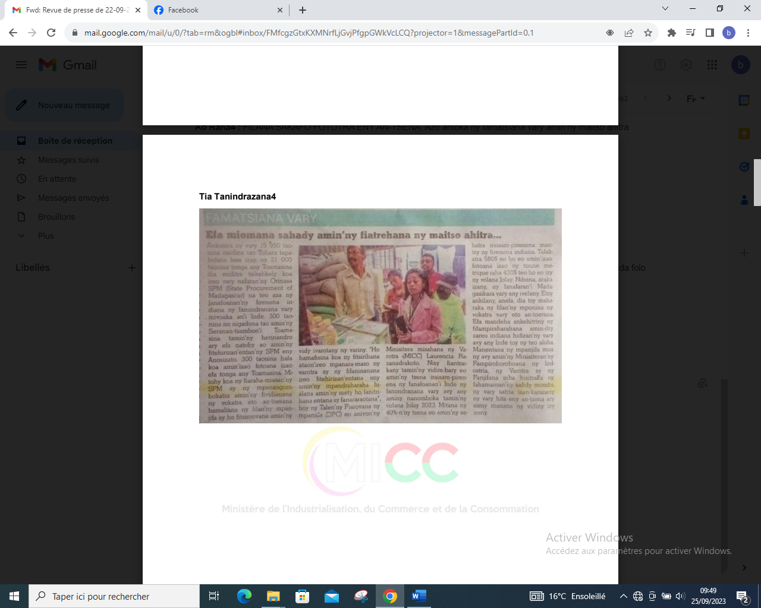

SOURCE : Tia Tanindrazana 4

AUTEUR :

DATE : 22 Septembre 2023